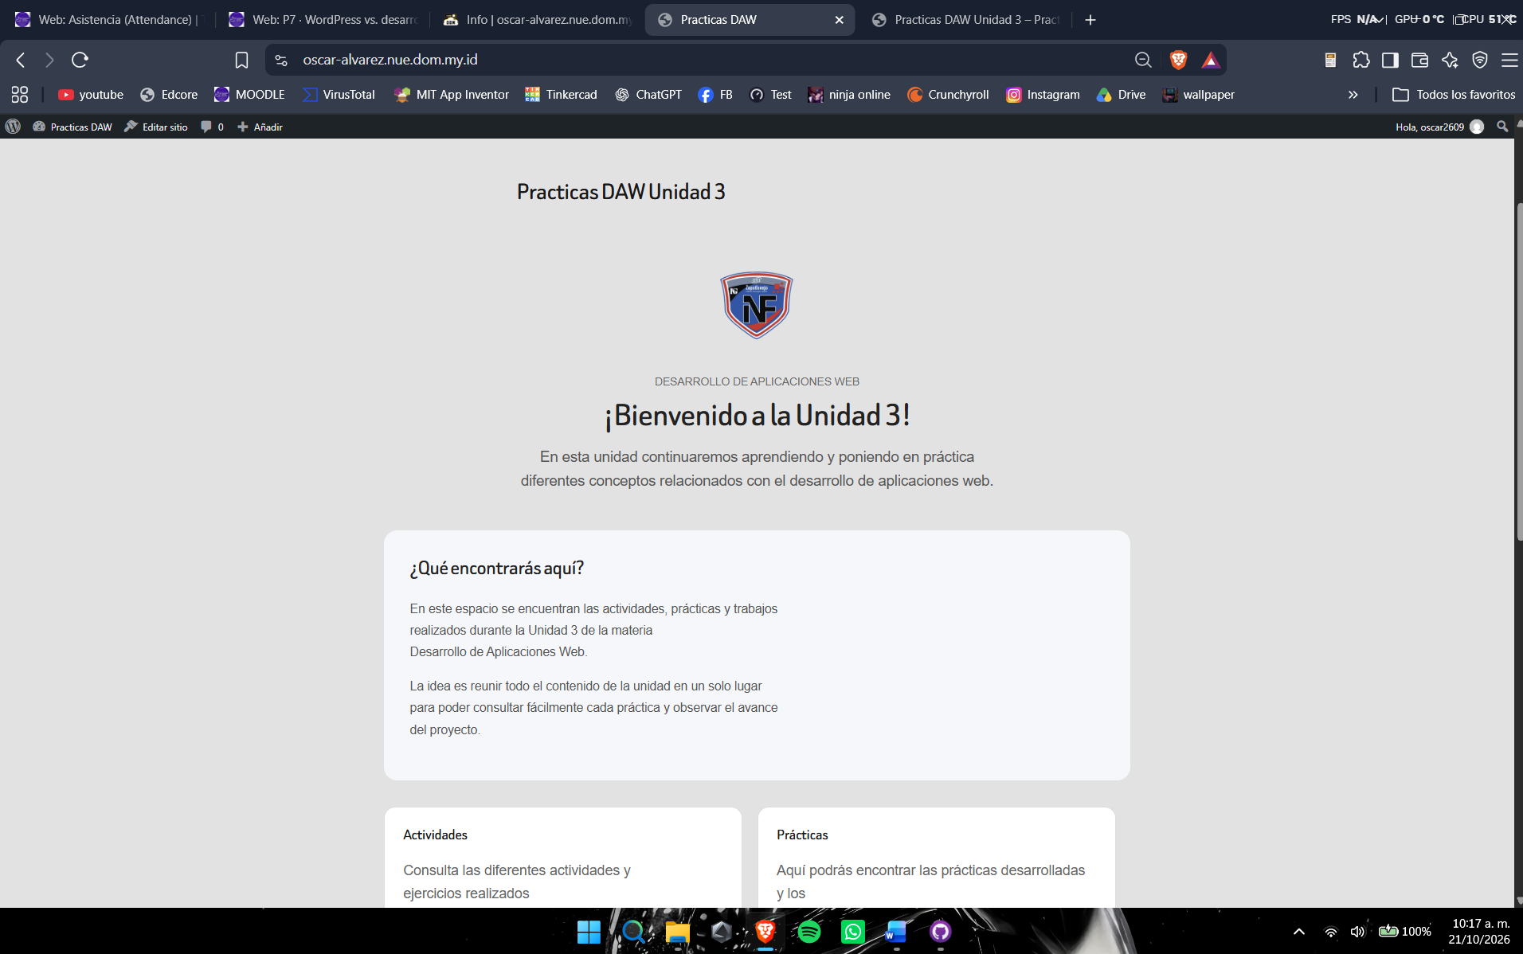
Criterio | WordPress | Agenda Web (a medida)
Tiempo para publicar | Instantáneo directamente desde el sitio | Necesita actualizar el origen de datos para reflejar los cambios
Control sobre el código | Cuanta con opción de creación por código o por bloques | Total, ya que se crea en base a la estructura del código programado
Facilidad para no programadores | Facilitado ya que no es necesario escribir código | Requiere conocimientos mínimos para poderla desarrollar
Mantenimiento a futuro | Control de historial de modificación/publicación | Cualquier cambio que se le quiera realizar
Adaptación a reglas propias | Difícil, utiliza plantillas y no es fácil de adaptar | Control total sobre el sitio web
Para un proyecto como crear un sitio web profesional yo elegiría agenda web a medida ya que permite realizar una modificación y adaptación completa a nuestros propios criterios. Aunque para eso exige poseer conocimiento técnico de como hacer sitios web

